附件2：APP下载、学习操作说明
一、下载学习APP
1、关注“深圳燃气协会”微信公众号； | 2、点击协会公众号主页面右下角“协会服务”，进去“培训管理”页面； | 3、点击“线上学习APP下载”进行APP下载。
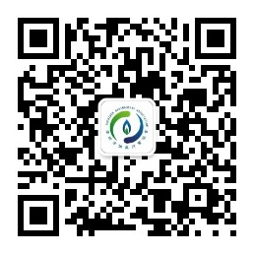  使用微信扫描二维码，关注公众号 | 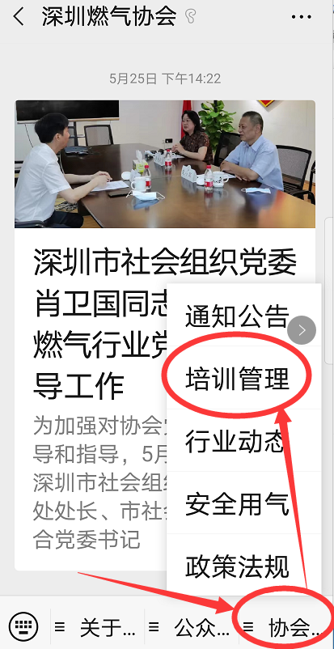 | 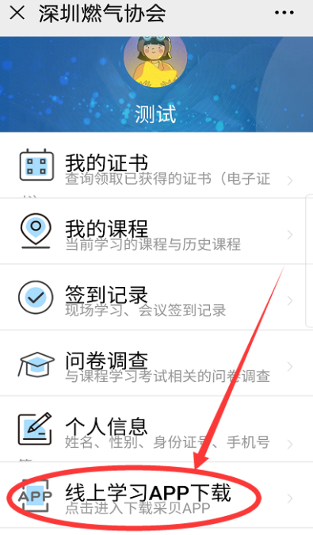
二、APP登录
1、完成APP下载后，打开“采贝”APP，选择“燃气”行业。进入首页右下角“我”的页面，点击“立即登录”； | 2、输入报名时登记的手机号码，获取验证码登录APP； | 3、进入APP首页，左下角显示“深燃协”图标，为登录成功，未显示此图标的，请核对登录信息，或联系协会培训管理员，联系电话:0755-82547402。
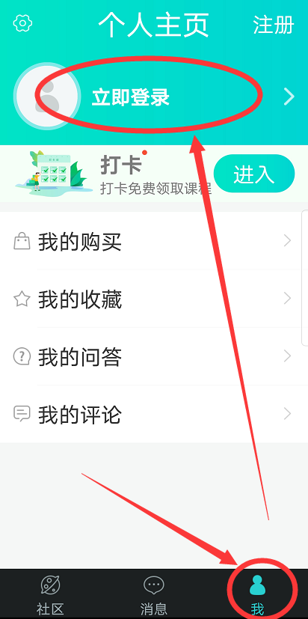 | 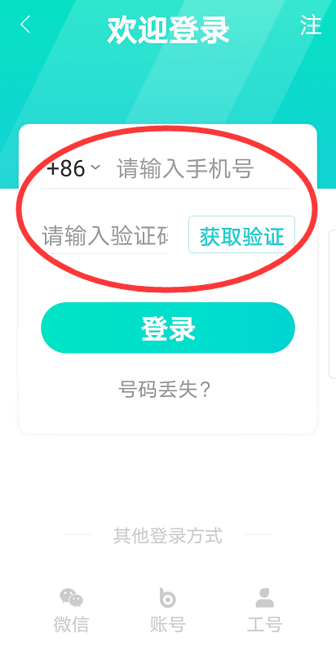 | 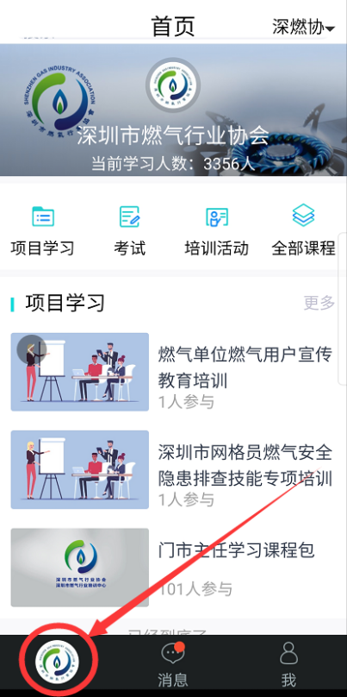
三、在线学习、考试
1、点击左下角“深燃协”图标，进入学习页面，点击学习课程开始学习； | 2、按要求观看视频课程。（注：每个视频课程需观看相应的学习时长后，解锁下一个课程）； | 3、在规定的时限内完成所有视频学习课程后，进入考试任务进行在线考试，考试成绩80分以上（含80分）合格。
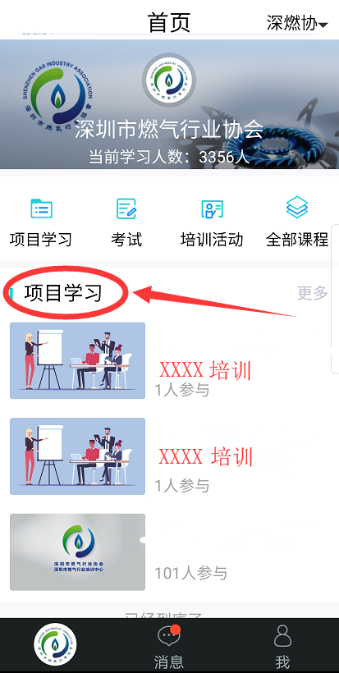 | 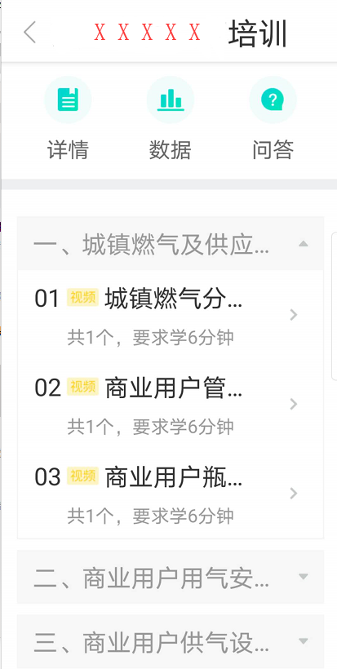 | 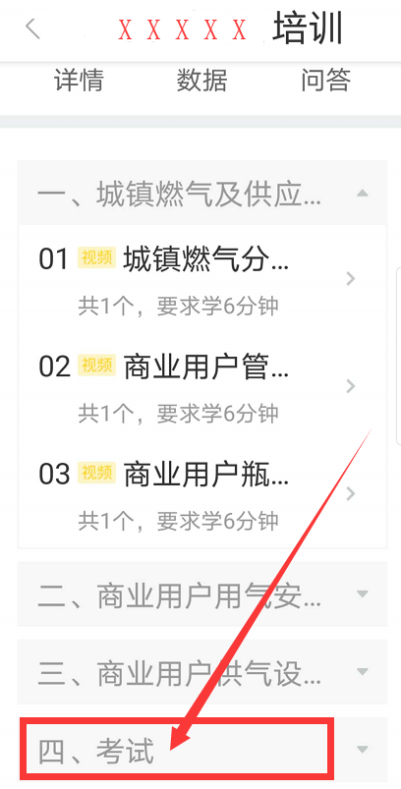
四、证书发放、领取
1、考试结束后5个工作日，进入“深圳燃气协会”公众号主页，选择右下角“协会服务”，进入“培训管理”页面； | 2、点击“我的证书”查看、领取培训合格电子证书； | 3、电子证书样式如下图示。
 | 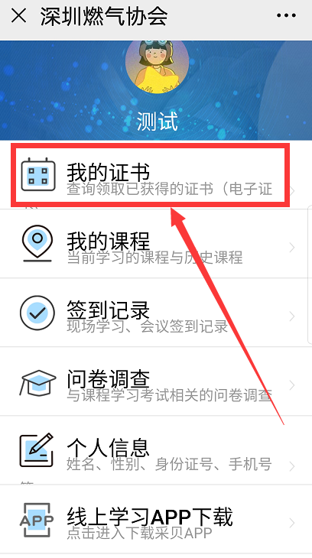 | 